Πληροφορική B’ Γυμνασίου
Κεφάλαιο 3ο – Πολυμέσα
Αναπαράσταση Εικόνων στον Η/Υ – Το μοντέλο RGB

1. Εισαγωγή

Έχουμε ήδη συζητήσει στο Κεφάλαιο 1 τη γενική λογική με την οποία ο Η/Υ αποθηκεύει εικόνες:

Ο Η/Υ αποθηκεύει τις εικόνες με ψηφιακό τρόπο. Η εικόνα χωρίζεται σε εικονοστοιχεία (pixels) και για κάθε εικονοστοιχείο αποθηκεύεται το χρώμα του σε δυαδική μορφή.

Αυτός ο τρόπος αποθήκευσης και αναπαράστασης εικόνων ονομάζεται ψηφιογραφικός και οι εικόνες που αποθηκεύονται με αυτό τον τρόπο ονομάζονται, αντίστοιχα, ψηφιογραφικές (στα αγγλικά ο όρος αποδίδεται ως bitmap, δηλ. χάρτης από bits ή raster).

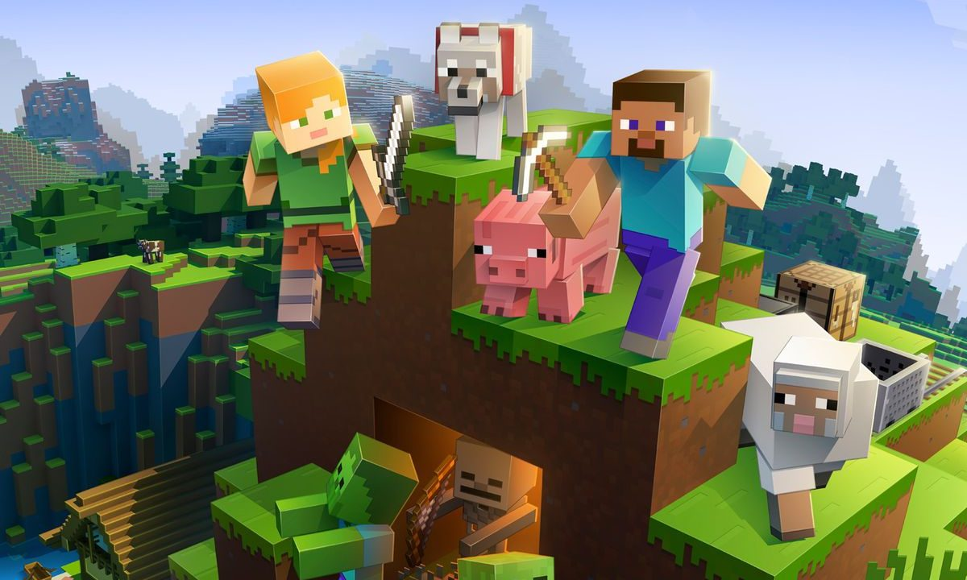

Ένα σημαντικό θέμα, το οποίο επίσης θίξαμε στο Κεφάλαιο 1 ήταν πως γίνεται η αποθήκευση των χρωμάτων σε δυαδική μορφή. Όπως είχαμε συζητήσει: Κάθε χρώμα κωδικοποιείται (αντιστοιχίζεται) σε μία μοναδική σειρά από δυαδικά στοιχεία.

Ένα απλό παράδειγμα εφαρμογής μια τέτοιας αντιστοίχισης έχουμε στις ασπρόμαυρες εικόνες όπου τα δύο μοναδικά χρώματα αυτών των εικόνων, το άσπρο και το μαύρο κωδικοποιούνται αντίστοιχα στις δυαδικές τιμές 0 και 1.

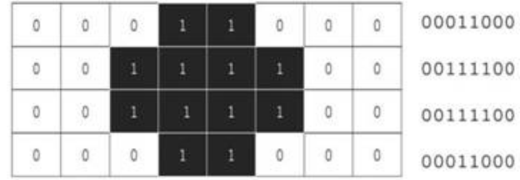

Τι γίνεται όμως με τις εικόνες οι οποίες έχουν περισσότερα χρώματα; Πως γίνεται εκεί η κωδικοποίηση των χρωμάτων;
2. Το χρωματικό μοντέλο RGΒ

Για την κωδικοποίηση και αναπαράσταση χρωμάτων έχουν αναπτυχθεί διάφορα χρωματικά μοντέλα. Ένα από τα πιο δημοφιλή και συχνά χρησιμοποιούμενο για αναπαράσταση χρωμάτων σε εικόνες που θα προβληθούν σε οθόνες (π.χ. τηλεοράσεων ή Η/Υ) είναι το Μοντέλο RGB. Το RGB είναι αρκτικόλεξο και δημιουργείται από τα αρχικά των λέξεων (Red-Green-Blue, Κόκκινο-Πράσινο-Μπλε).

Το RGB είναι ένα προσθετικό χρωματικό μοντέλο, δηλ. τα χρώματα σε αυτό δημιουργούνται συνδυάζοντας τον κατάλληλο τόνο από τα τρία χρώματα (Κόκκινο-Πράσινο-Μπλε). Η επιλογή των τριών αυτών χρωμάτων δεν είναι τυχαία. Τα τρία αυτά χρώματα είναι βασικά, δηλ. μπορούν να συνδυαστούν μεταξύ τους και να παράγουν όλους τους δυνατούς χρωματισμούς. Επιπλέον τα τρία αυτά χρώματα έχουν την ιδιότητα να διεγείρουν συγκεκριμένους δέκτες (κωνία) του αμφιβληστροειδούς στο ανθρώπινο μάτι. Το ανθρώπινο μάτι έχει τρεις τέτοιους δέκτες, και ο κάθε ένας είναι ευαίσθητος σε συγκεκριμένη χρωματική περιοχή.
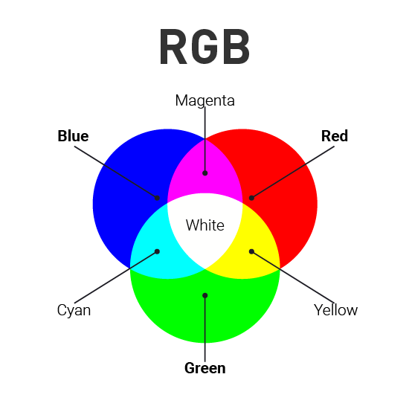
2.1 Λειτουργία του μοντέλου RGB

Όπως ειπώθηκε ήδη, στις ψηφιογραφικές εικόνες, η ιδέα είναι να αποθηκευτεί το χρώμα κάθε εικονοστοιχείου (pixel) της εικόνας σε δυαδική μορφή. Αυτό ακριβώς κάνει το μοντέλο RGB. Σε ό,τι ακολουθεί είναι σημαντικό να θυμάστε ότι η συζήτηση αφορά στην αποθήκευση του χρώματος ενός και μόνο εικονοστοιχείου.

Η βασική ιδέα στο μοντέλο RGB είναι: για κάθε χρώμα αποθηκεύεται ποιος τόνος του Κόκκινου (R), ποιος τόνος του Πράσινου (G) και ποιος τόνος του Μπλέ (B) πρέπει να συνδυαστεί ώστε να προκύψει το επιθυμητό χρώμα. Για την αποθήκευση του κατάλληλου τόνου καθενός από τα τρία βασικά χρώματα το RGB χρησιμοποιεί 1 byte, δηλ. 8 bits.

R | G | B
1 byte = 8 bits για το R | 1 byte = 8 bits για το G | 1 byte = 8 bits για το B

Ερώτηση: Με 8 bits για το Κόκκινο πόσους τόνους του Κόκκινου μπορούμε να αναπαραστήσουμε; Η ίδια ερώτηση για το Πράσινο και το Μπλε. Εξηγήστε την απάντησή σας:

Απάντηση: Γνωρίζουμε γενικά ότι με Ν bits μπορούμε να κάνουμε 2^{Ν} συνδυασμούς. Συνεπώς με 8 bits μπορούμε να κάνουμε 2⁸ = 256 συνδυασμούς. Άρα για κάθε βασικό χρώμα (Κόκκινο-Πράσινο-Μπλε) μπορούμε να έχουμε 256 τόνους.

Έτσι, ένα χρώμα στο μοντέλο RGB δημιουργείται παίρνοντας έναν από τους 256 τόνους του Κόκκινου, έναν από τους 256 τόνους του Πράσινου και έναν από τους 256 τόνους του Μπλε. Δημιουργείται έτσι μια τριάδα τόνων, με ένα τόνο από κάθε χρώμα.

Ερώτηση: Πόσα διαφορετικά χρώματα μπορούμε να δημιουργήσουμε στο μοντέλο RGB. Ή, αλλιώς, πόσες τριάδες τόνων του Κόκκινου, Πράσινου και Μπλε μπορούμε να φτιάξουμε όταν για κάθε βασικό χρώμα έχουμε 256 τόνους;

Απάντηση: Χρησιμοποιώντας την Αρχή της Απαρίθμησης από τη Συνδυαστική (κλάδος των Μαθηματικών που ασχολείται με τους συνδυασμούς, δηλ. με τους τρόπους που μπορούμε να συνδυάσουμε σε διάφορες μορφές ένα σύνολο από αντικείμενα) βρίσκουμε την απάντηση, η οποία είναι ότι στο μοντέλο RGB μπορούμε να αναπαραστήσουμε:

256 x 256 x 256 = 256³ = 16.777.216 χρώματα

Εξήγηση:
Ας ξεκινήσουμε εξηγώντας την Αρχή της Απαρίθμησης με ένα απλό παράδειγμα. Έστω ότι έχουμε δύο ομάδες αντικειμένων την Ομάδα1 που αποτελείται από τρία αντικείμενα, τα Α, Β, Γ και την Ομάδα2 που αποτελείται από τέσσερα αντικείμενα τα α, β, γ, δ. Θέλουμε να φτιάξουμε ζευγάρια που θα αποτελούνται από ένα αντικείμενο της Ομάδας1 και ένα αντικείμενο της Ομάδας2. Πόσα διαφορετικά ζευγάρια μπορούμε να φτιάξουμε; Η απάντηση είναι σχηματικά η εξής:

Ομάδα1 Ομάδα 2
Α Β Γ α β γ δ

Αα Αβ Αγ Αδ Βα Ββ Βγ Βδ Γα Γβ Γγ Γδ

Κάθε αντικείμενο της Ομάδα1 συνδυάζεται με κάθε ένα από τα τέσσερα της Ομάδας2 οπότε σχηματίζονται 4 ζευγάρια (π.χ. για το Α έχουμε τα ζευγάρια Αα, Αβ, Αγ, Αδ). Με όμοιο τρόπο και για τα δύο άλλα αντικείμενα της Ομάδας1 έχουμε 4 ζευγάρια με τα αντικείμενα της Ομάδας 2. Έτσι, συνολικά, αφού κάθε αντικείμενο της Ομάδας1 φτιάχνει 4 ζευγάρια με όλα τα αντικείμενα της Ομάδας2 και έχουμε 3 αντικείμενα της Ομάδας1, μπορούμε να φτιάξουμε συνολικά 3 x 4 = 12 ζευγάρια όπως φαίνεται και στο σχήμα!

Γενικά αν έχουμε μια ομάδα με Ν αντικείμενα και μια άλλη με Μ αντικείμενα μπορούμε να φτιάξουμε συνολικά MxN διαφορετικά ζευγάρια! Και βέβαια αυτή η αρχή επεκτείνεται και για περισσότερες ομάδες. Αν έχουμε και μια τρίτη ομάδα με Κ αντικείμενα, τότε από τις τρεις ομάδες μπορούμε να φτιάξουμε συνολικά MxNxK διαφορετικές τριάδες!

Επιστρέφοντας στον μοντέλο RGB, για να κατανοήσουμε πως προκύπτει αυτό το αποτέλεσμα θα πάμε βήμα-βήμα να δούμε πως προκύπτει κάθε τριάδα R-G-B (η οποία αντιστοιχεί και σε ένα διαφορετικό χρώμα).

Ας ξεκινήσουμε για αρχή μόνο με το Κόκκινο (R) και το Πράσινο (G). Πόσα ζευγάρια μπορούμε να φτιάξουμε που να αποτελούνται από έναν τόνο του R και έναν τόνο του G; Για να φτιάξω έναν τέτοιο ζευγάρι η λογική είναι:

Παίρνω έναν τόνο του R και τον συνδυάζω με όλους του (256) δυνατούς τόνους του G. Πόσα ζευγάρια φτιάχνω έτσι: μα φυσικά 256 ζευγάρια!

Ωραία, κάνω το ίδιο με όλους του 256 τόνους του R. Πόσα ζευγάρια φτιάχνω: Αφού με έναν τόνο του R μπορώ να φτιάξω 256 ζευγάρια, τότε με όλους τους 256 τόνους μπορώ να φτιάξω 256 x 256 = 256² (= 65536) ζευγάρια που θα αποτελούνται από έναν τόνο του R και έναν τόνο του G.

Έχω τώρα 256 x 256 (= 256²) δυνατά ζευγάρια του R και του G. Για να προκύψουν τα RGB χρώματα πρέπει κάθε ένα από αυτά τα ζευγάρια να συνδυαστεί με όλους τους τόνους του Μπλε (B) ώστε να προκύψει μια τριάδα (δηλ. ένα νέο χρώμα).

Με την ίδια λογική που σκεφτήκαμε παραπάνω, αφού έχουμε 256 x 256 ζευγάρια R-G και 256 τόνους του B, με πόσους τρόπους μπορούν να συνδυαστούν για να γίνουν τριάδες (δηλ. χρώματα); Μα, φυσικά, με: 256 x 256 x 256 = 256³ = 16.777.216 τρόπους.

R | G | B
1 byte = 8 bits για το R | 1 byte = 8 bits για το G | 1 byte = 8 bits για το B
2⁸ = 256 τόνοι του R | 2⁸ = 256 τόνοι του G | 2⁸ = 256 τόνοι του B
256 x 256 x 256 = 16.777.216 χρώματα

2.2 Βάθος Χρώματος

Όπως εύκολα προκύπτει από την παραπάνω συζήτηση, στο μοντέλο RGB, για την αποθήκευση του χρώματος ενός pixel χρησιμοποιούνται συνολικά 8 + 8 + 8 = 24 bits/pixel.

24 bits
R | G | B
1 byte = 8 bits για το R | 1 byte = 8 bits για το G | 1 byte = 8 bits για το B

Αυτός ο αριθμός, ο οποίος δηλώνει πόσα bits χρησιμοποιούνται για την αποθήκευση του χρώματος ενός pixel, ονομάζεται Βάθος Χρώματος και έχει μονάδα μέτρησης bits/pixel.

Βάθος Χρώματος (Β.Χ.): Είναι ο αριθμός των bits που χρησιμοποιούνται για την αποθήκευση του χρώματος ενός pixel μιας ψηφιογραφικής εικόνας.

Ερώτηση: Γνωρίζοντας το Βάθος Χρώματος μιας εικόνας, μπορούμε να υπολογίσουμε το πλήθος των δυνατών χρωμάτων της; Αν ναι, με ποιο τρόπο;

Απάντηση: Είναι απλή εφαρμογή του τύπου που έχουμε ήδη μάθει: Με Ν bits μπορούμε να έχουμε 2^{Ν} συνδυασμούς. Εδώ το Ν (δηλ. το πλήθος των bits) είναι το Βάθος Χρώματος (Β.Χ.) και το πλήθος των συνδυασμών που μπορούμε να φτιάξουμε αντιστοιχεί στο πλήθος των δυνατών χρωμάτων της εικόνας.

Πλήθος Χρωμάτων Εικόνας = 2^{Β.Χ.}

Ερώτηση: Γνωρίζοντας ότι στο RGB το Βάθος Χρώματος είναι 24 bits/pixel, υπολογίστε το πλήθος των χρωμάτων που μπορούμε να αναπαραστήσουμε με αυτό.

Απάντηση: Χρησιμοποιώντας τον παραπάνω τύπο υπολογίζουμε ότι:

Πλήθος Χρωμάτων RGB = 2²⁴

Ερώτηση: Πόσο πιστεύετε ότι κάνει 2²⁴;

Απάντηση: Μπορούμε, φυσικά, να κάνουμε τον υπολογισμό χρησιμοποιώντας ένα calculator, όμως στην πραγματικότητα γνωρίζουμε ήδη το αποτέλεσμα. Λίγο νωρίτερα υπολογίσαμε ότι στο μοντέλο RGB μπορούν να αναπαρασταθούν 256³ = 16.777.216 χρώματα. Ναι, αλλά είμαστε σίγουροι ότι 2²⁴ = 16.777.216; Η απόδειξη δεν είναι δύσκολη, αρκεί να χρησιμοποιήσουμε τις ιδιότητες των δυνάμεων:

Πλήθος Χρωμάτων RGB = 2²⁴ = (2⁸)³ = 256³ = 16.777.216

Έτσι από έναν λίγο διαφορετικό δρόμο φτάσαμε στο ίδιο αποτέλεσμα (το οποίο είναι φυσικά και το αναμενόμενο… Αν βρίσκαμε διαφορετικό αποτέλεσμα κάτι θα πήγαινε στραβά…)

Ερώτηση: Ποιο είναι το Βάθος Χρώματος μια ασπρόμαυρης εικόνας; (Εύκολο, βρείτε το μόνοι)

2.3 Υπολογισμός χώρου αποθήκευσης για μια εικόνα

Για να υπολογίσουμε τον αποθηκευτικό χώρο που θα χρειαστούμε για να αποθηκεύσουμε μια ψηφιογραφική εικόνα είτε στη μνήμη RAM είτε σε κάποιο αποθηκευτικό μέσο χρειαζόμαστε να γνωρίζουμε: (i) το πλήθος των εικονοστοιχείων (pixels) της εικόνας και (ii) τον αποθηκευτικό χώρο που χρειαζόμαστε για την αποθήκευση του χρώματος κάθε εικονοστοιχείου.

Το πλήθος των εικονοστοιχείων μιας εικόνας υπολογίζεται εύκολα αν γνωρίζουμε την ανάλυσή της.

Υπενθύμιση:

Ανάλυση μιας εικόνας είναι το πλήθος (ο αριθμός) των εικονοστοιχείων της εικόνας στην κάθετη και στην οριζόντια διάσταση.

Εκτελώντας τον πολλαπλασιασμό: οριζόντια ανάλυση x κάθετη ανάλυση προκύπτει το πλήθος των εικονοστοιχείων μια εικόνας (σε pixels).

Επίσης ο αποθηκευτικός χώρος που χρειαζόμαστε για την αποθήκευση ενός εικονοστοιχείου δίνεται άμεσα από το Βάθος Χρώματος (σε bits/pixel).
Έτσι ο αποθηκευτικός χώρος (σε bytes) που απαιτείται για την αποθήκευση μιας ψηφιογραφικής εικόνας προκύπτει από τον τύπο:

Μέγεθος Εικόνας (bytes) =
οριζόντια ανάλυση x κάθετη ανάλυση (pixels) x Βάθος Χρώματος (bits/pixel) : 8 (bits/byte)

Σημείωση: Προσέξτε ότι για να μετατρέψουμε τα bits σε bytes διαιρούμε με το 8. Οι μονάδες του 8 είναι bits/byte γιατί ανά 8 bits έχουμε ένα byte. Κάνοντας απλοποιήσεις στις μονάδες του τύπου το τελικό αποτέλεσμα μετριέται (έχει διαστάσεις όπως λέμε) σε bytes.

Άσκηση:
Μία εικόνα έχει ανάλυση 800x600 pixels,. Ποιο θα είναι το μέγεθος της εικόνας σε bytes όταν την αποθηκεύσουμε στον υπολογιστή μας σε κάθε μία από τις παρακάτω περιπτώσεις;
α) Η εικόνα έχει βάθος χρώματος 16
β) Η εικόνα είναι αποθηκευμένη με το μοντέλο RGB.
γ) Η εικόνα περιέχει 256 διαφορετικά χρώματα.

Λύση:
α) Εδώ έχουμε μια απλή εφαρμογή του παραπάνω τύπου:

Μέγεθος Εικόνας (bytes) = 800 x 600 (pixels) x 16 (bits/pixel) : 8 (bits/byte) = 960.000 bytes

β) Και εδώ τα πράγματα είναι εύκολα. Εφόσον χρησιμοποιούμε το μοντέλο RGB γνωρίζουμε, από τη θεωρία, ότι στο RGB το βάθος χρώματος είναι 24 (bits/pixel). Με απλή αντικατάσταση στον τύπο έχουμε:

Μέγεθος Εικόνας (bytes) = 800 x 600 (pixels) x 24 (bits/pixel) : 8 (bits/byte) = 1.440.000 bytes

γ) Εδώ τα πράγματα είναι λίγο πιο περίπλοκα. Ενώ μας δίνεται η ανάλυση της εικόνας δεν γνωρίζουμε το βάθος χρώματος (Β.Χ.).

Γνωρίζουμε όμως το πλήθος των χρωμάτων της εικόνας καθώς και ότι το βάθος χρώματος και το πλήθος των χρωμάτων συνδέονται με τον τύπο:

Πλήθος Χρωμάτων Εικόνας = 2^{Β.Χ.}

Χρησιμοποιώντας τον τύπο αυτό θα πρέπει να βρούμε μια τιμή για το B.X. ώστε να ισχύει:

2^{Β.Χ.} ≥ Πλήθος Χρωμάτων

Έτσι πρέπει:

2^{Β.Χ.} ≥ 256 <=> Β.Χ. ≥ 8 (γιατί 2⁸ = 256)

Θα πάρουμε τη μικρότερη αποδεκτή τιμή του Β.Χ. άρα το 8, έτσι εφαρμόζοντας τον τύπο έχουμε:

Μέγεθος Εικόνας (bytes) = 800 x 600 (pixels) x 8 (bits/pixel) : 8 (bits/byte) = 480.000 bytes

